Bài 1:

Các ký hiệu trong bài toán

* C: ký hiệu là cáo
* T: ký hiệu là thỏ
* M: ký hiệu là người

Bài 2:

a)

Kết quả chương trình

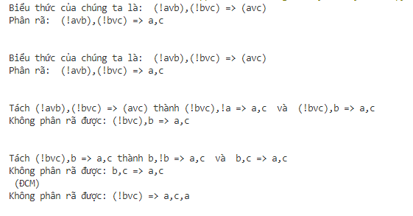

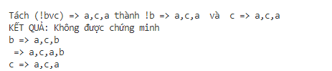

b)

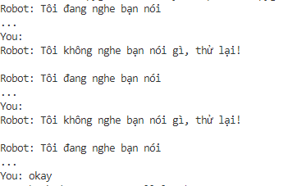

Sau khi nói okay sẽ chuyển đến youtobe và mở bài hát

Bài3

Kết quả

